武机管发〔2022〕5号

关于加强武进区行政中心外来作业
施工管理的通知

各单位：
为进一步落实区行政中心各单位对外来作业人员统一协调管理的职责，保障生产经营单位安全生产主体责任落实，坚持“谁引进，谁负责”“谁用工，谁管理”的工作要求，从根本上减少和压降外来作业安全事故，根据区安委办关于印发《加强外来作业人员管理 提升安全管理水平》的通知要求，结合区机关事务管理中心实际，决定在行政中心大院范围内开展安全生产“红马甲”行动。现将有关事项通知如下：

一、行动目的
以安全生产“红马甲”行动为载体，以统一外来作业人员行为为目的，深入推行“两把关、三统一”的外来作业人员管理原则，即严把资质审查关、协议签订关，做到统一安全交底、统一安全防护、统一过程监控，着力解决外来作业人员难识别、作业风险不清晰、安全责任难划分、安全防护不到位的问题，切实提高行政中心外来作业安全管理水平，保障安全生产平稳有序。
二、行动范围
涉及进入武进区行政中心的外来检测、施工、维修等作业的相关单位。
三、行动内容
（一）生产经营单位职责
1. 生产经营单位应当对外来作业人员的安全工作进行统一协调管理，建立外来作业人员安全管理制度，要求外来作业人员穿戴区安委办统一样式的红马甲，并做好人员与编号登记工作。
2. 生产经营单位应对外来作业单位、外来作业人员的资质、身份和资格进行核查，涉及电工、焊工等特种作业，必须持有效证件上岗；生产经营单位应当与承包单位、承租单位，签订专门的安全生产管理协议，或者在承包合同、租赁合同中约定各自的安全生产管理职责。
3. 生产经营单位应对外来作业人员进行统一安全培训，要从安全风险、个体防护、应急处置等方面对作业人员进行书面安全风险告知并签字确认。
4. 涉及高处作业、有限空间作业、临时用电、动火作业、爆破、大型吊装等危险性较大的作业，生产经营单位应按照相关规定对外来作业人员进行作业许可，并安排专门人员对现场进行安全管理。
5. 生产经营单位和外来作业单位必须确保外来作业人员正确穿戴并按规则使用符合国家标准或者行业标准的劳动防护用品，并确保作业现场符合安全作业要求。尤其是外来高处作业人员，必须做到安全帽、安全带正确配备，规范穿戴。
6. 生产经营单位或外来作业单位发现直接危及人身安全的紧急情况时，应立即采取措施，停止作业，撤出人员。
（二）外来作业人员职责
1. 外来作业人员应穿戴好区安委办统一样式的红马甲，主动出示相关证件和相应资格，签订安全生产告知书，遵守生产经营单位、外来作业单位的各项规章制度。
2. 外来人员作业前，应当接受生产经营单位及外来作业单位的安全生产教育和培训，掌握本职工作所需的安全生产知识，接收并执行安全告知、安全交底、危险作业审批等工作流程，增强事故预防和应急处置能力。
3. 外来人员作业过程中，应当严格遵守生产经营单位的安全生产规章制度和操作规程，服从管理，正确穿戴劳动防护用品；从事危险作业时，应当服从现场的统一指挥和调度，并严格遵守作业方案、操作规程和安全防范措施。
4. 外来作业人员有权拒绝违章指挥和强令冒险作业，在发现直接危及人身安全的紧急情况时，有权停止作业或者在采取可能的应急措施后撤离作业场所。
5. 外来作业人员发现事故隐患或其他不安全因素，应当立即向现场安全生产管理人员或者本单位负责人报告。
四、行动要求
1. 各单位施工前需到区机关事务管理中心办理外来施工人员出入登记，领取保卫部门核发的临时出入证、红马甲及安全管理员红袖章。
2. 外来作业单位填写《安全文明施工承诺书》，施工作业所属部门在《生产经营单位职责告知书》上签字。要在进入施工现场醒目位置张贴外来作业人员安全生产职责。
3. 区机关事务管理中心各相关科室职责：公房管理科负责机关集中办公及延伸管理区域资产管理、委外施工安全管理；综合维修科负责水电气、重要设施设备及特种设备（电梯除外）、物业维修安全管理；物业管理科负责物业外包服务及相关人员密集场所安全管理；安全保卫科具体负责消防、电梯、门岗出入管理及应急处置安全管理。
4. 区机关事务管理中心安全保卫科代表中心对施工现场的安全管理情况进行检查督查，对不符合安全生产管理要求的行为按规定进行处理，并将相关情况反馈相对应的管理科室，作为科室考核的内容之一。
联系人：苏志高，联系电话：86310034。

附件：
- 文明安全施工承诺书
- 生产经营单位职责告知书
- 张贴《外来作业人员安全生产职责》样式
- 外来作业人员安全风险告知书
- 红马甲样式、红袖标样式

常州市武进区机关事务管理中心
2022 年 7 月 13日
附件1
安全文明施工承诺书
□1.外来作业人员必须穿戴好区安委办统一样式的红马甲及由保卫部门核发的□临时出入证，并接受安全保卫部门人员的监督检查。
□2.外来作业单位已主动出示相关证件和相应资格给甲方，已与甲方签订安全生□产协议，与施工人员签订安全生产告知书，遵守甲方、外来作业单位的各项规□章制度。
□3.外来人员作业前，已接受甲方及外来作业单位的安全生产教育和培训，掌□握本职工作所需的安全生产知识，接收并执行安全告知、安全交底、危险作□业审批等工作流程，增强事故预防和应急处置能力。
□4.外来人员作业过程中，应当严格遵守安全生产规章制度和操作规程，服从□甲方和保卫人员的安全管理，正确穿戴劳动防护用品，外来作业单位现场负□责人佩戴红袖章，履行安全管理职责。
□5.从事危险作业时，必须通知甲方安全管理人员到场，施工人员应当服从现□场的统一指挥和调度，并严格遵守作业方案、操作规程和安全防范措施。施□工用临电、临水、动火需经安保部门同意，并根据规范要求配备漏电防护、□防火以及其他必须预防而设置的安全设施，不私搭乱拉电线。
□6.外来作业人员发现事故隐患或其他不安全因素，应当立即向现场安全生产□管理人员或者本单位负责人报告。
□7.自觉保护施工现场的财物以及消防、电器、网络、办公、装饰等设备设施□的完好无损，因施工需要并经甲方同意改变其它设施设备状态，施工结束后□立即恢复原有性能和状态，并经甲方确认。
□8.保持施工现场整洁，不随处堆放施物品，妥善放置施工用易燃材料，及时□清理施工垃圾。
□9.不在施工现场大声喧哗、吸烟、赌博、打架斗殴等。
□10.不在施工现场从事任何形式的商业活动。
□11.以上承诺，如有违反，所发生的相关费用我方同意在安全文明施工押金中□扣除，所缴押金不足支付相关费用的按实补足。因我方原因导致的安全事故，□由我方全部承担一切后果及赔偿损失。
承诺单位：
承 诺 人： 年 月 日
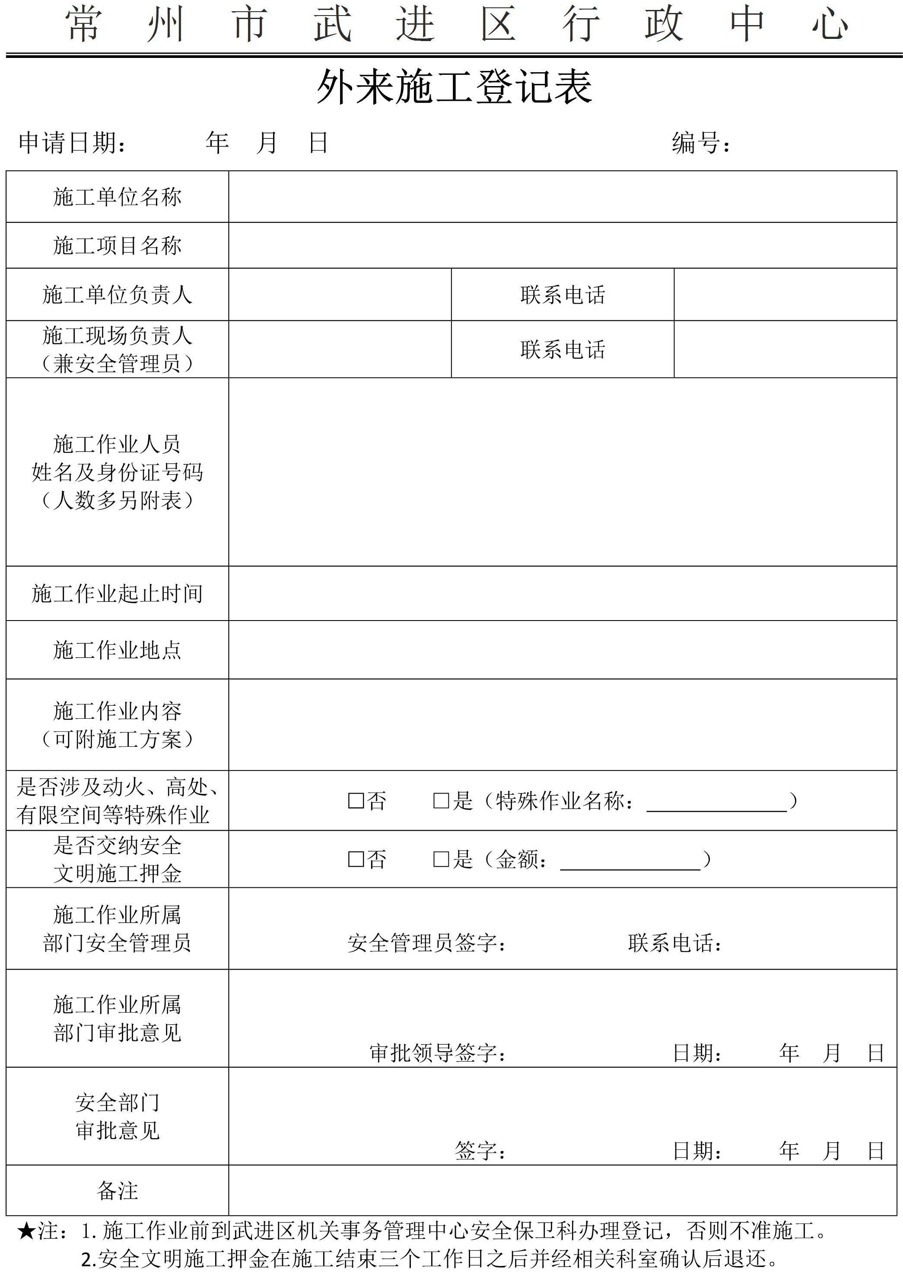

附件2
生产经营单位职责告知书

1.生产经营单位应当对外来作业人员的安全工作进行统一协调管理，建立外来作业人员安全管理制度，要求外来作业人员穿戴区安委办统一样式的红马甲，并做好人员与编号登记工作。
2.生产经营单位应对外来作业单位、外来作业人员的资质、身份和资格进行核查，涉及电工、焊工等特种作业，必须持有效证件上岗；生产经营单位应当与承包单位、承租单位，签订专门的安全生产管理协议，或者在承包合同、租赁合同中约定各自的安全生产管理职责。
3.生产经营单位应对外来作业人员进行统一安全培训，要从安全风险、个体防护、应急处置等方面对作业人员进行书面安全风险告知并签字确认。
4.涉及高处作业、有限空间作业、临时用电、动火作业、爆破、大型吊装等危险性较大的作业，生产经营单位应按照相关规定对外来作业人员进行作业许可，并安排专门人员对现场进行安全管理。
5.生产经营单位和外来作业单位必须确保外来作业人员正确穿戴并按规则使用符合国家标准或者行业标准的劳动防护用品，并确保作业现场符合安全作业要求。尤其是外来高处作业人员，必须做到安全帽、安全带正确配备，规范穿戴。
6.生产经营单位或外来作业单位发现直接危及人身安全的紧急情况时，应立即采取措施，停止作业，撤出人员。

上述职责已知晓，签名： 年 月 日
附件3
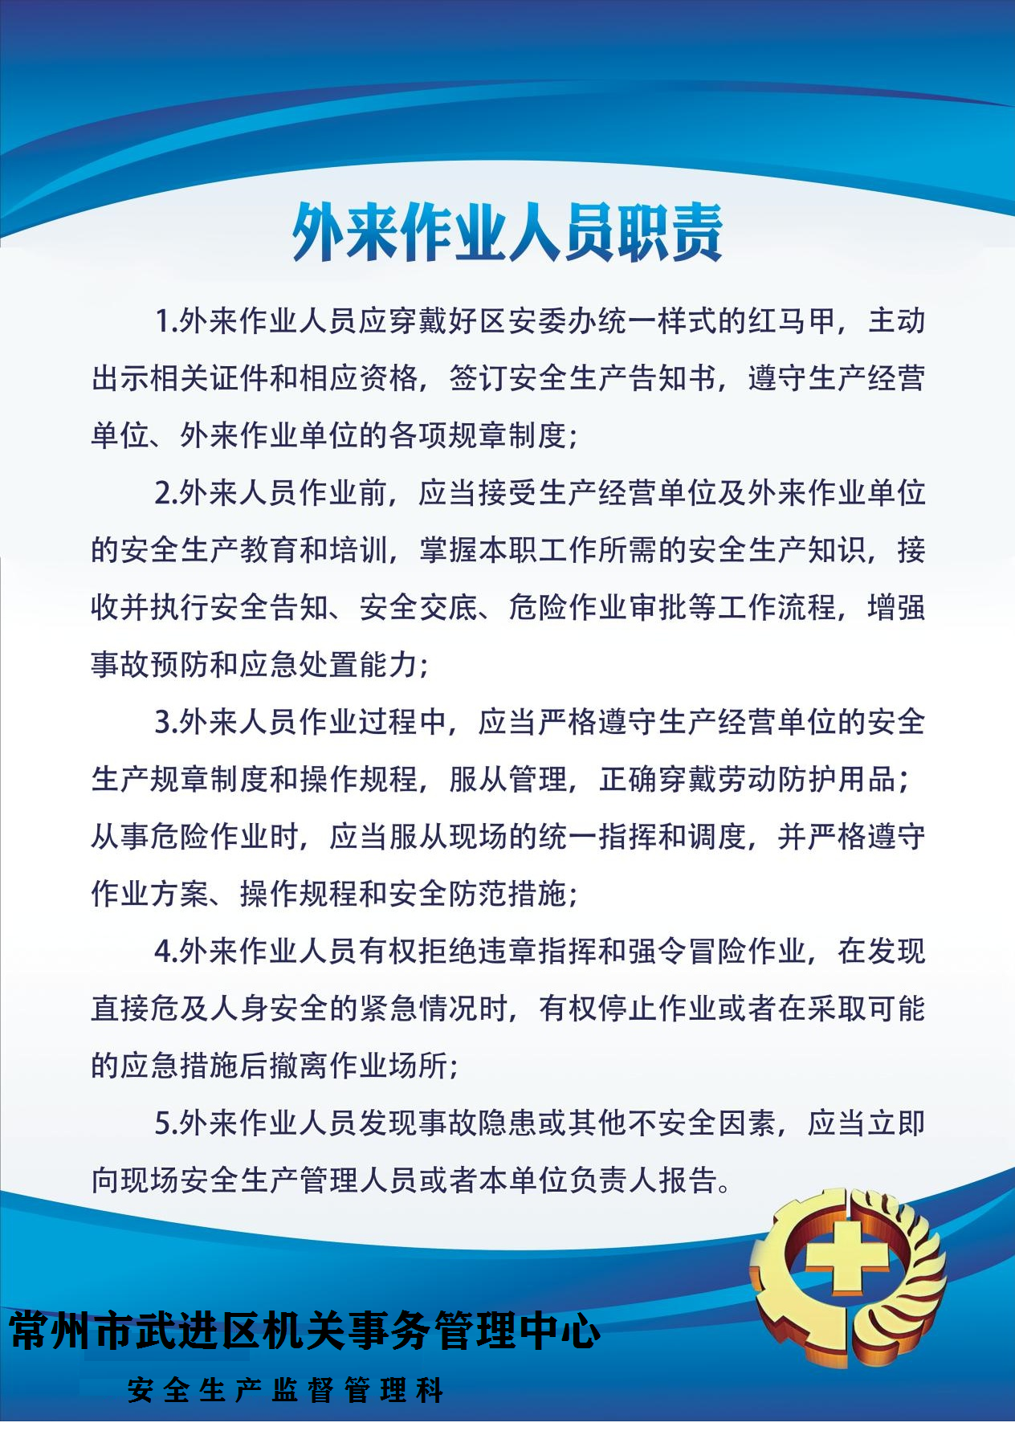

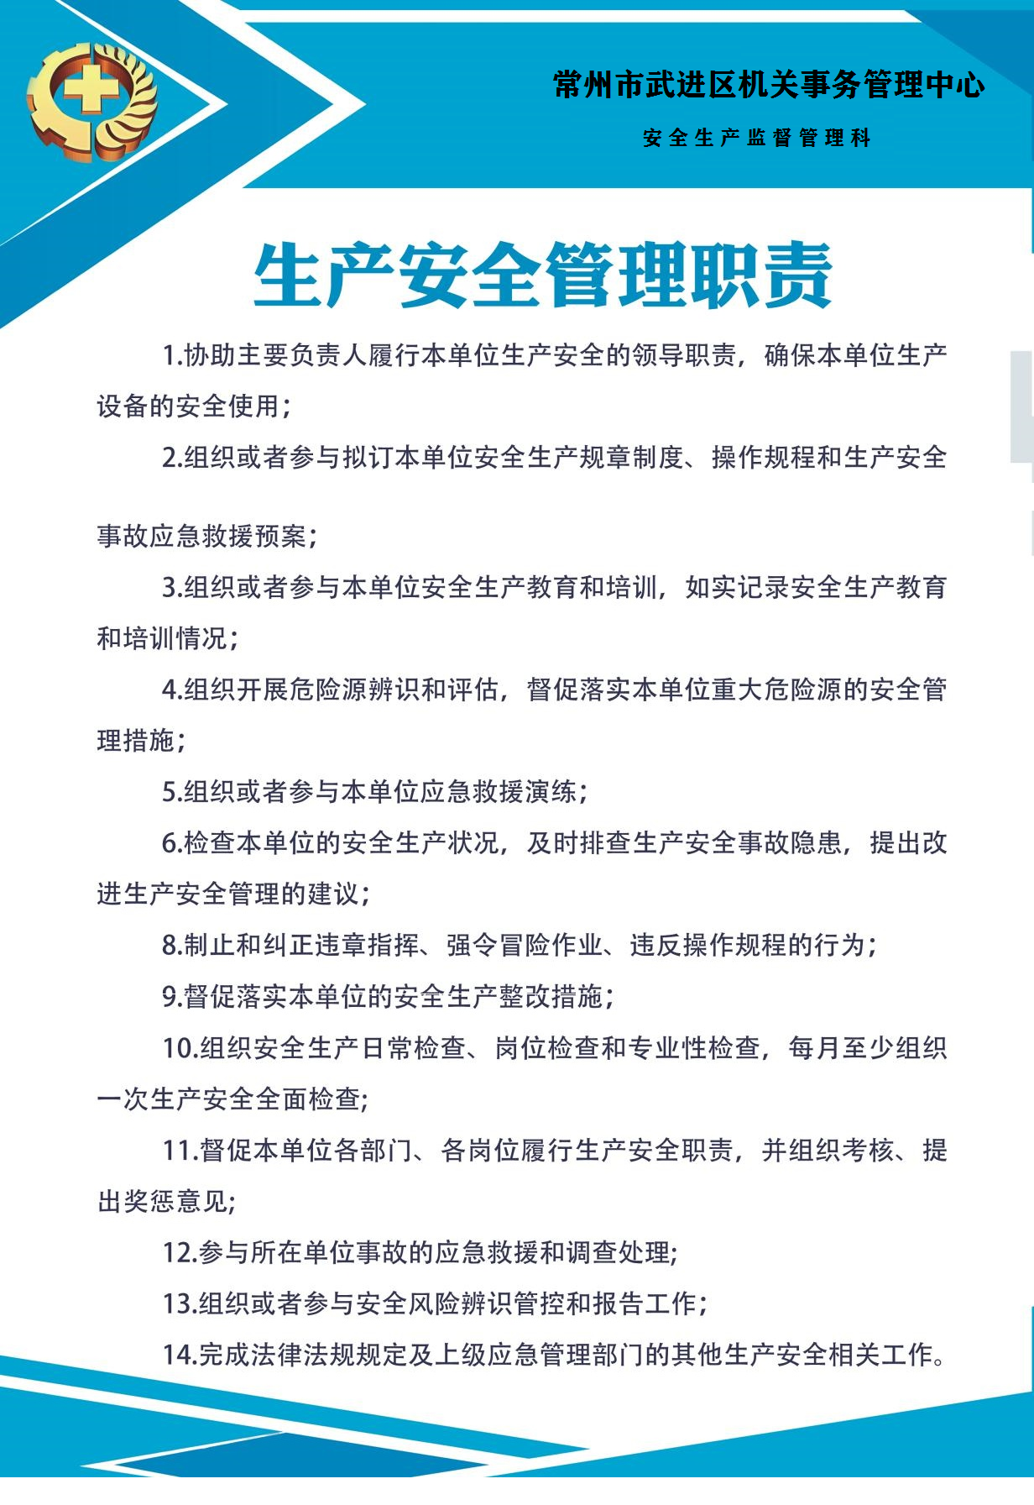

附近4
外来作业人员安全风险告知书

尊敬的员工:
欢迎进入行政中心, 您将穿戴编号 的红马甲在行政中心开展 作业, 为确保您更好的了解该项工作中存在的安全风险、防范措施及应急措施等, 特编制安全风险告知书, 请您认真阅读下表, 如您有困难或者疑问, 请及时向安全管理人员提出。

姓 名 |  | 性 别 |  | 年 龄
.作业地点 |  |  | .作业时间
特种作业是否持证上岗 |  |  | 作业类型
安 全 风 | 一、作业现场风险因素告知:  根据作业现场实际情况如实填写  二、风险管控措施告知:  根据作业现场实际情况如实填写  1.工程技术措施:  2.组织措施:  3.个体防护措施:  4.管理措施:  5.教育培训措施:

险 告 知 | 三、应急处置措施告知:  根据作业现场实际情况如实填写  四、享有的权利  1.危险因素和应急措施的知情权。 2.拒绝违章指挥和强令冒险作业权。 3.危险情况下的停止作业和紧急撤离权。 4.获得安全教育和培训的权利。 5.获得符合国家标准和行业标准的劳动防护用品权。  6.对安全生产工作的建议权。  五、应遵守的义务  1. 自律遵守规定,即作业过程中,应遵守安全生产规章 制度和操作规程,服从管理,正确佩戴和使用劳动防护用品。  2. 自觉学习安全生产相关知识,掌握本质工作所需的安全生产知识,提高安全技能,增强事故预防和应急处置能力。  3.危险报告义务,即发现事故隐患或者其他安全风险因素,应及时和厂区安全管理人员报告。
告知人签名: 被告知人签名:
附件5
1.红马甲样式
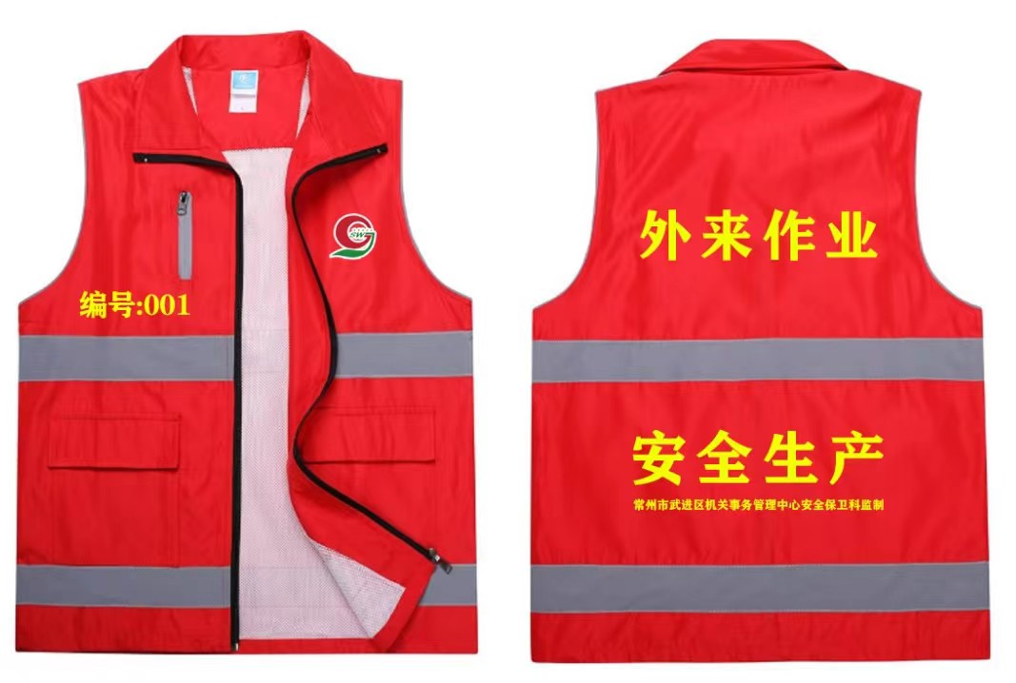

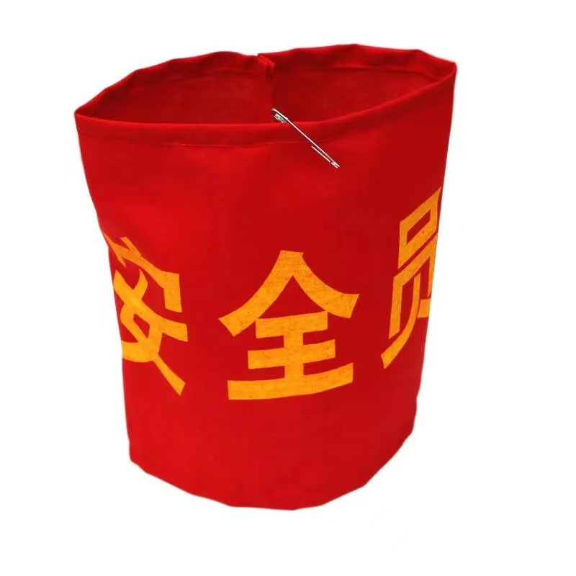
2.红袖标样式

